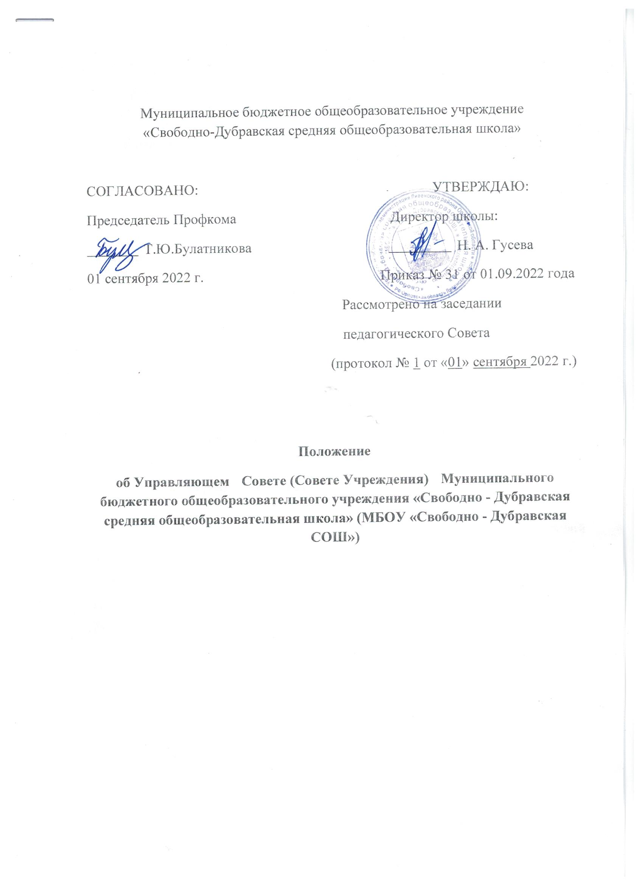
1. Общие положения.
1.1 Управляющий Совет (Совет Учреждения) образовательного учреждения (далее - Совет) является коллегиальным органом самоуправления МБОУ «Свободно - Дубравская СОШ» (далее - образовательным учреждением), реализующим принцип демократического, государственно-общественного характера управления образованием. 1.2. Деятельность Совета основывается на принципах добровольности и безвозмездности участия в его работе, коллегиальности принятия решений, гласности.
1.3. Члены Совета принимают участие в его работе на общественных началах.
2. Компетенция Совета.
2.1. Деятельность Совета направлена на:
- определение стратегии развития и функционирования образовательного учреждения;
- участие в организации образовательного процесса образовательного учреждения;
- обеспечение прозрачности сферы финансово-хозяйственной деятельности образовательного учреждения;
- содействие созданию в образовательном учреждении оптимальных условий развития социального партнерства участников образовательного процесса.
2.2. Для осуществления своих задач Совет вносит на рассмотрение учредителю образовательного учреждения предложения по изменению и (или) дополнению устава образовательного учреждения в части определения:
- условий, порядка и основания приема и отчисления обучающихся в учреждение;
- системы оценки знаний обучающихся, формы и порядка проведения промежуточной аттестации обучающихся;
- политики образовательного учреждения в вопросе оказания дополнительных, в том числе платных образовательных услуг и предоставления скидок;
- режима занятий обучающихся, в том числе продолжительности учебной недели, определения времени начала и окончания занятий;
- порядка регламентации и оформления отношений образовательного учреждения и обучающихся и (или) их родителей (законных представителей);
- структуры, компетенции и основ функционирования органов самоуправления образовательным учреждением;
- прав и обязанностей участников образовательного процесса.
2.3. Совет согласовывает по представлению руководителя образовательного учреждения:
- содержание компонента общеобразовательного учреждения в составе реализуемого федерального государственного стандарта общего образования, образовательных программ, учебного плана;
- выбор профилей обучения на 3 ступени обучения;
- введение новых образовательных технологий;
- смету расходования средств, полученных образовательным учреждением от уставной приносящей доход деятельности и из иных внебюджетных источников;
- изменение и (или) дополнение правил внутреннего распорядка образовательного учреждения.
2.4. Совет вправе вносить руководителю образовательного учреждения предложения в части:
- материально-технического обеспечения и оснащения образовательного процесса;
- направления расходования средств, полученных образовательным учреждением от уставной приносящей доходы деятельности и из иных внебюджетных источников;
- создания в образовательном учреждении необходимых условий для организации питания, медицинского обслуживания обучающихся.
2.5. Совет инициирует:
- вопрос о закрытии образовательного учреждения или пересмотре его статуса;
2.6. Совет наделен следующими полномочиями:
- выделяет представителей из числа членов Совета (не являющихся работниками или обучающимися в образовательном учреждении) в состав экспертных комиссий по лицензированию и государственной аккредитации данного образовательного учреждения;
- принимает решение о введении (отмене) единой формы одежды для обучающихся в период занятий;
- осуществляет контроль за соблюдением здоровых и безопасных условий обучения, воспитания и труда в образовательном учреждении;
- вносит предложения по стимулирующим выплатам педагогическому персоналу образовательного учреждения с учетом качества предоставляемых образовательных услуг;
- содействует привлечению внебюджетных средств для обеспечения деятельности и развития учреждения;
- принимает участие в рассмотрении жалоб и заявлений обучающихся, их родителей (законных представителей) на действия (бездействие) педагогического и административного персонала;
- ходатайствует при наличии оснований перед учредителем о расторжении трудового договора с руководителем образовательного учреждения, перед руководителем образовательного учреждения о расторжении трудового договора с педагогическим работником, иным работником; ходатайствует перед учредителем о поощрении руководителя образовательного учреждения;
- взаимодействует с органами самоуправления, всеми участниками образовательного процесса в целях совместной выработки и принятия решений по вопросам деятельности учреждения.
Рассматривает иные вопросы, отнесенные к компетенции Совета уставом образовательного учреждения.
3. Состав, формирование и организация деятельности Совета.
3.1. Совет состоит из равного количества представителей и создается посредством процедур выборов, назначения и кооптации.
3.2. В состав Совета входят:
- избранные представители работников образовательного учреждения (не более 1\3 от общего состава);
- избранные представители учащихся 2 и 3 ступени обучения с правом решающего голоса (общее количество членов Совета из числа обучающихся составляет от 2 до 4 человек);
- избранные представители родителей (законных представителей) обучающихся (не менее 1\3 и не более 1\2 от общего состава Совета);
- руководитель образовательного учреждения по должности;
- представитель учредителя образовательного учреждения (по согласованию);
- кооптированные члены из числа лиц, окончивших данное образовательное учреждение, работодателей (их представителей), представителей общественных организаций, организаций образования, науки, культуры, депутатов, общественно-активных граждан, чья деятельность и чье участие в Совете способствуют функционированию и развитию общеобразовательного учреждения.
3.3. Работники образовательного учреждения, дети которых обучаются в данном образовательном учреждении, не могут быть избраны в члены Совета в качестве избранных представителей родителей (законных представителей) обучающихся.
3.4. Члены Совета из числа обучающихся избираются на заседании органа самоуправления обучающихся по одному представителю от параллели. Выбирается дополнительно одна кандидатура из числа представителей обучающихся 8-10 классов для замещения вакантной должности выбывшего члена Совета из числа обучающихся вследствие окончания обучения в образовательном учреждении либо в связи с переходом в другое образовательное учреждение.
3.5. Члены Совета из числа работников избираются общим собранием трудового коллектива образовательного учреждения. При этом не менее 2/3 из них должны являться педагогическими работниками данного образовательного учреждения.
3.6. Члены Совета из числа родителей (законных представителей) обучающихся избираются на заседании родительского комитета или иного представительного органа родителей обучающихся и (или) лиц, их заменяющихся образовательного учреждения.
3.7. Члены Совета избираются сроком на 2 года. В состав Совета по должности назначается руководитель образовательного учреждения. В состав Совета при необходимости приказом учредителя назначается один представитель учредителя образовательного учреждения.
3.8. Совет считается сформированным и вправе приступить к осуществлению своих полномочий с момента избрания (назначения) не менее двух третей от общей численности членов Совета, определенной уставом образовательного учреждения. Совет обязан в месячный срок кооптировать в свой состав членов из числа лиц, окончивших данное общеобразовательное учреждение, работодателей (их представителей), чья деятельность прямо или косвенно связана с данным образовательным учреждением или территорией, на которой оно расположено.
3.9. Порядок и условия деятельности Совета определяются регламентом Совета. Заседания Совета проводятся по мере необходимости, но не реже 1 раза в квартал. Заседания Совета созываются председателем Совета, а в его отсутствие - заместителем председателя. Правом созыва заседания Совета обладают также руководитель образовательного учреждения и представитель учредителя в составе Совета.
3.10. Совет возглавляет председатель, избираемый тайным голосованием из числа членов Совета большинством голосов. Представитель учредителя образовательного учреждения, обучающиеся, руководитель образовательного учреждения и работники образовательного учреждения не могут быть избраны председателем Совета.
3.11. Первое заседание Совета созывается руководителем образовательного учреждения не позднее, чем через месяц после его формирования.
3.12. Решения Совета считаются правомочными, если на заседании Совета присутствовало не менее половины его членов. Решения Совета принимаются простым большинством голосов от числа присутствующих на заседании членов и оформляются в виде решений. По приглашению члена Совета в заседании с правом совещательного голоса могут принимать участие лица, не являющиеся членами Совета, если против этого не возражает более половины членов Совета, присутствующих на заседании. Каждый член Совета обладает одним голосом. В случае равенства голосов решающим является голос председательствующего на заседании.
3.13. Для подготовки материалов к заседаниям Совета и выработки проектов решений, а также для более тесной связи с деятельностью образовательного учреждения Совет может создавать постоянные и временные комиссии. Деятельность комиссий основывается на Положении о комиссиях Совета.
3.14. Учредитель образовательного учреждения вправе распустить Совет, если Совет не проводит своих заседаний в течение полугода или систематически принимает решения, противоречащие законодательству Российской Федерации.
В новом составе Совет образуется в течение трех месяцев со дня издания учредителем акта о роспуске Совета.

